[1] Uvádzam ako príklad 25 emócií, ktoré je možno vidieť na obrázku na tvárach schopných „hercov":
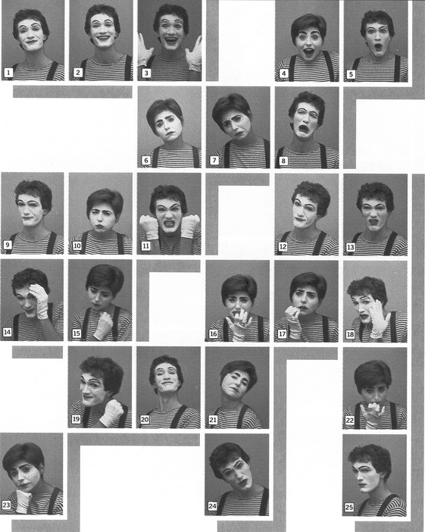
1. potešenie, 2. šťastie, 3. nadšenie, 4. prekvapenie, 5. šok, 6. smútok, 7. utrápenosť, 8. žiaľ, 9. nespokojnosť, 10. hnev, 11. zlosť, 12. otrávenosť, 13. zhnusenosť, 14. rozpaky, 15. zahanbenosť, 16. nervozita, 17. ustarostenosť (ustráchanosť), 18. vystrašenosť (vyľakanosť), 19. rozhodnosť, 20. hrdosť, 21. nafúkanosť, 22. hanblivosť, 23. znudenosť, 24. zmätenosť (pochybovačnosť), 25. podozrenie

[ Späť ]

priloha ku kazni Lk9,28-36 – 2.postna C

